Учебник Бескоровайная «A Planet of English»:
Бесплатно скачать электронный учебник в удобном формате, смотреть и читать: https://fileskachat.com/file/51179_cc220697e9d2bcb2021f03f5bf8b2979.html

05.11.24г вторник 2/42
группа 1-ОР-24
Преподаватель: Панкратова Ю.В.
Тема: Рабочий день студента. Распорядок дня.
Повторение количественных и порядковых числительных.

Clock:
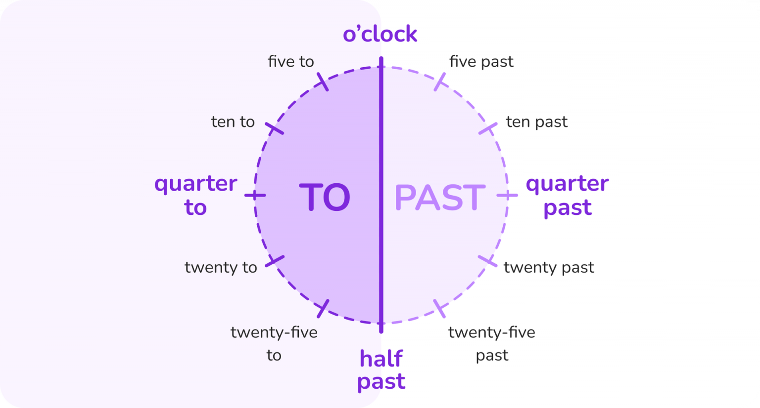

Задание: 1. Учебник Бескоровайная «A Planet of English». Vocabulary: лексика по теме, упр 6, стр 40 Повторить устно (проговорить). Записать в тетрадь.
Study the following words and expressions.

Задание 2. Учебник Бескоровайная «A Planet of English»:
стр 40-41, упр 7 Read the text «Alexander’s Working Day». Прочитать и перевести текст (письменно).

Задание 3. стр 42, упр 8 выполнить письменно упражнение (записать предложение на английском и рядом указать верно/неверно true/false), перевод устно.

Задание: 4. Повторение: Числительные. Повторить устно (проговорить вслух) количественные и порядковые числительные. Смотреть конспект:
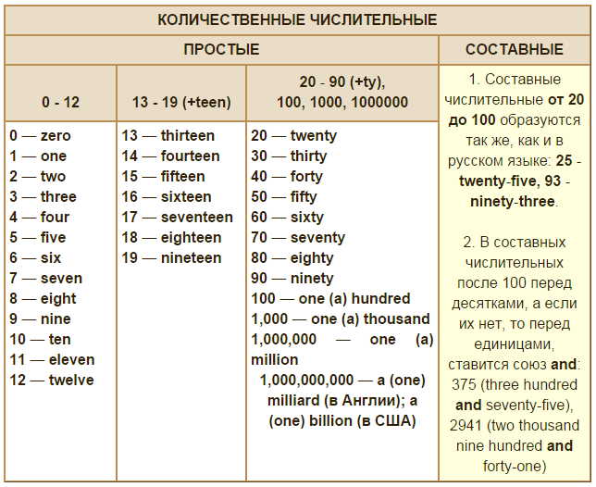

Обратная связь: 9061900457 Telegramm (если есть вопросы)
E-mail: grossbach@mail.ru

P.S. если вы забыли, как читается слово, используйте Google-переводчик в своем мобильном, он проговаривает нужное слово.

